

**UNIVERSIDAD MAYOR**

**ESCUELA DE INGENIERÍA**

**EN COMPUTACIÓN E INFORMÁTICA**

**“Informe proyecto final: Inventario APP”**

**Computación Móvil**

|  |  |  |
| --- | --- | --- |
| **Alumnos** | **:** | **Jaime Andrés Santi Sánchez**  **Felipe Andrés Pinto Sánchez** |
|  |  | **Héctor Raúl Niñez Jiménez** |
| **Profesor** | **:** | **Jorge Andrés Pavez** |

Índice

Introducción 3

Resumen del proyecto 4

Desarrollo del proyecto 4

Caracteristicas del proyecto 4

UI/UX 5

Logo 5

Color 5

Mapa de Navegación 5

WireFrame 5

Mockup 5

Conclusión 5

Bibliografia 5

# Introducción

La computación móvil entrega versatilidad y acorta los procesos que antes solo podíamos llevarlos al ordenador. Sin embargo con la aparición de esta arquitectura, los procesos que anteriormente se llevan en planillas para luego hacer el volcado al computador se puede evitar adoptando esta arquitectura, además de utilizar una gran cantidad de recursos que en otros dispositivos se hace compleja o nula su utilización. Con esto se cumple con la idea de acortar tiempos trabajo sobre una actividad, se explotan los recursos del teléfono y mejora la calidad de ejecución del proceso.

El proyecto que presentamos es solución a un problema que se presenta en al momento de llevar el control de los productos que entran y salen de en una bodega, almacén o cualquier negocio que tenga flujos de productos o inventarios que mantener principalmente en empresas pequeñas donde no se cuenta con los grandes volúmenes de productos para justificar inversiones sobre hardware enfocado en estos procesos.

Para esto se desarrollara una herramienta que utilizando el recurso de la cámara de un dispositivo móvil, permita la lectura de códigos de barra y registre los productos de acuerdo a su código. Además de usar este código para la identificación y asignación de stock sobre un producto.

# Resumen del proyecto

El Proyecto comprende la elaboración de una solución móvil para ayudar en la gestión del stock de productos que puede mantener una empresa. Enfocándose en la utilización de códigos de barra para el reconocimiento del producto.

La aplicación será desarrollada en Android Studio, con java como lenguaje de base para la lógica de la aplicación y XML para el front, además de una base de datos local SQLite para mantener los datos cuando no exista conexión a internet

La aplicación constara de las siguientes actividades:

**Login:** Iniciará a partir del acceso atreves de un login el cual consultara a una api Rest a través de la librería vóley la veracidad de los datos. Una vez validado el acceso en el cual se podrán visualizar un máximo de 7 items de acuerdo al perfil, la cuales se detallan a continuación.

**Listado Productos:** Esta actividad constara de un adaptador personalizado el cual contendrá una lista con datos relevantes del producto.

**Ingreso de productos:** en esta actividad el usuario podrá ingresar un producto con todo el detalle asociado, además será capaz de guardar el código de barra asociado al producto para posteriormente generar búsquedas en base al código registrado.

**Editar de Productos:** En esta actividad se podrá visualizar el detalle del producto seleccionado de la lista, editarlo o eliminarlo.

**Categorías:** En esta actividad en usuario podrá ingresar las categorías sobre los productos ingresados.

**Listado de categorías:** Lista que contiene las categorías relacionadas a los distintos productos con una imagen, el nombre y una descripción.

**Editar categorías:** En esta actividad se podrá visualizar el detalle de la categoría seleccionado de la lista, editarlo o eliminarlo.

**Marcas:** Al igual que en las categorías, el usuario podrá ingresar las marcas asociadas a cada producto.

**Agregar stock:** Una vez ingresado el detalle del producto podremos usar la cámara del dispositivo para leer el código de barra e ingresar el stock y la información relacionada a este. En el caso que el código del producto sea nuevo, será redireccionado a la actividad de agregar producto, para luego retornar con los datos del producto ya creado y asignar stock en la actividad agregando producto.

**Listado de usuarios:** Lista que contiene los usuarios registrados en el sistema, esta lista solo estará disponible para administradores de la aplicación.

**Ingresar venta:** Esta actividad permitirá ingresar una venta y rebajar el producto desde el stock. La versión actual de la aplicación no contempla la implementación de esta.

Esta versión de la aplicación no comprende la actividad para ingreso de ventas.

# Desarrollo del proyecto

Para el desarrollo de la aplicación se utilizaron múltiples tecnologías, para UI/UX, la lógica del negocio, bases de datos y servicios REST, a continuación se detalla la tecnología utilizada y las diferentes fases del proyecto con la respectiva explicación de su código fuente.

**Tecnologia empleada**

Android Studio: Se utilizó la última versión estable de android Studio 4.1 como IDE para el desarrollo y depuración de la aplicación.

Java: como lenguaje de base para escribir la lógica de los objetos, clases y funciones necesarias para lograr que las acciones se ejecuten.

XML: se utilizó el lenguaje de marcado XML para crear la interfaz gráfica que utilizada el usuario final para la interacción con la aplicación

Sqlite: Se eligió esta Base de datos por ser la más reconocida por la comunidad de desarrolladores de dispositivos móviles para la gestión de datos locales en el Smartphone.

Api Rest: Se eligió esta tecnología ya que entrega la seguridad necesaria de no exponer innecesariamente la base de datos.

El proyecto de desarrollo en 4 fases:

**Interacción con el usuario:** En esta etapa se crearon las actividades con las que interactuara el usuario final las pantallas siguiendo reglas de usabilidad

**Lógica de la aplicación:**

**Base de datos:** Se utilizó una base de datos SQLite para creación del modelo de base de datos local

**Rest:** en el acceso de usuarios se utiliza la validación de los datos contra un Rest el cual devuelve un 200 en caso la validación de correcta

# Características del proyecto

Este proyecto es un administrador, el cual permite organizar los artículos o productos de forma que sea fácil para quien lo utilice en cuanto a su movilidad. Por ser una aplicación móvil no será necesario llevar un control manual para ingresar el stock ya que los datos se pueden ir obteniendo insitu, sin necesidad de llenar planillas y ni generar volcados de información. La aplicación cuenta con un lector de códigos de barra que permite registrar el producto en base a su código y hace más fácil la búsqueda de productos a la hora de ingresar el stock.

El sistema maneja 3 tareas distintas:

**Administración de usuarios:** El sistema permite a través de un login de ingreso controlar el acceso según el perfil del usuario que esta ingresando.

**Ingreso de productos:** el usuario podrá ingresar un producto y su detalle para luego utilizarlo para crear su stock, a su vez este producto dispondrá de una categoría y marca que le permitirá agrupar los productos de acuerdo a estos criterios.

**Agregar Stock:** Una vez el producto exista en la base de datos, el usuario podrá utilizarlo para asignar su stock de acuerdo a la cantidad adquirida de productos.

El sistema maneja 3 roles los cuales se detallan a continuación:

**Bodega:** Este rol solo podrá ver listado de productos en stock, ingresar productos, agregar stock, crear categorías y marcas.

**Vendedor:** El vendedor solamente podrá ingresar venta, lo cual rebajara el stock automáticamente.

**Administrador:** Este rol tiene todos los privilegios, tanto de visualizar los usuarios del sistema, ingresar producto, agregar stock, etc.

# UI/UX

## Logo



El logo de la aplicación organizApp está compuesto en su fondo por la unión de tres silábalas las cuales hablan sobre el público objetivo(Org), el enfoque a cualquier público (any) que la requiera por ser de libre uso y en su esencia por ser una aplicación para organizar el negocio desde el pequeño emprendedor, hasta la mediana empresa.

## Color

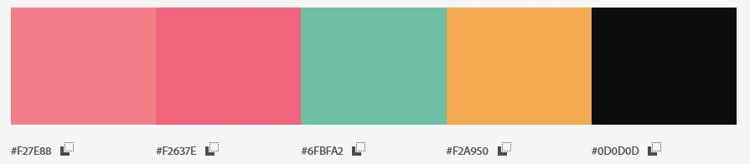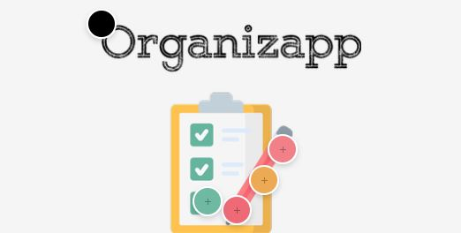

## Mapa de Navegación

Administrador: Cuenta con todos las opciones del sistema

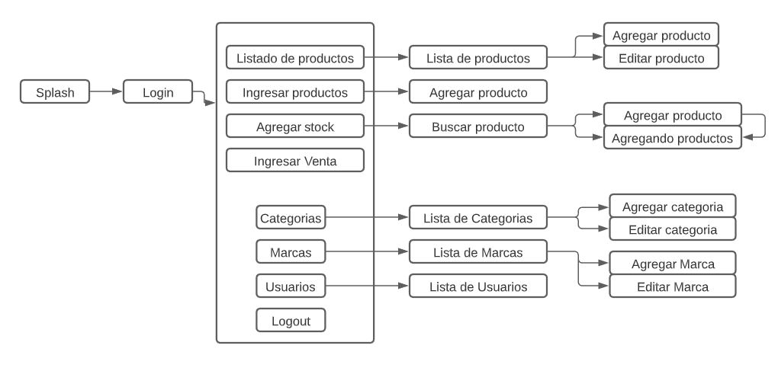

**Bodega:** cuenta con las actividades de ingresos de producto, stock, categorías y marcas.

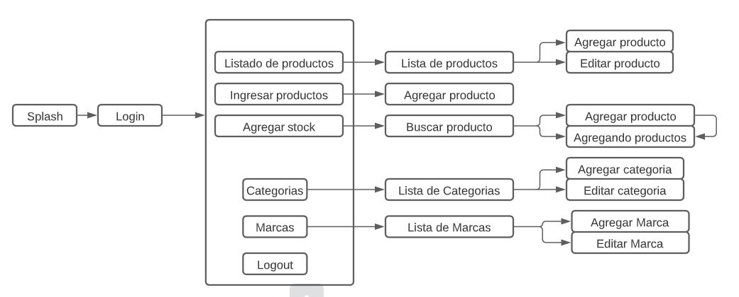

**Vendedor:** solo puede ver el listado de productos e ingresar ventas.

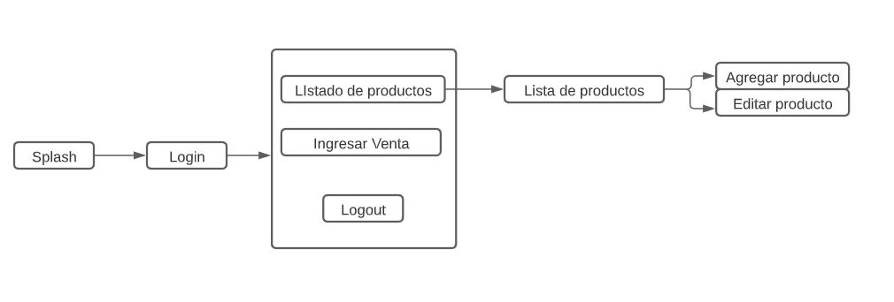

## WireFrame

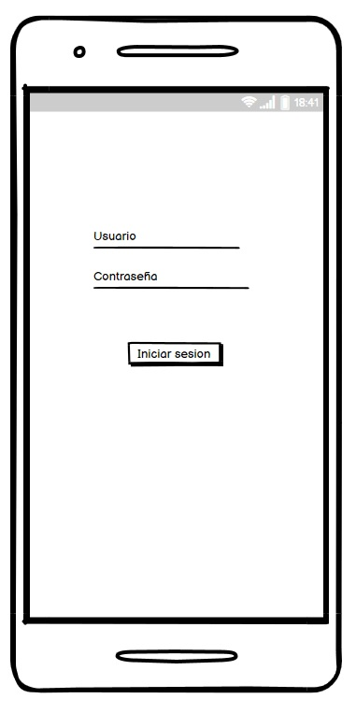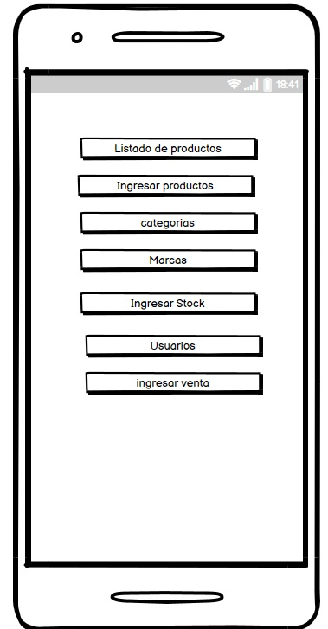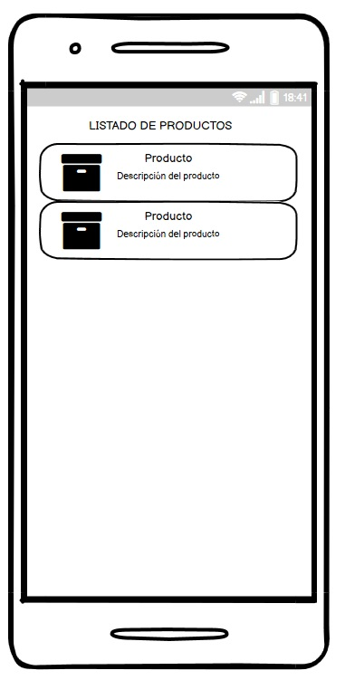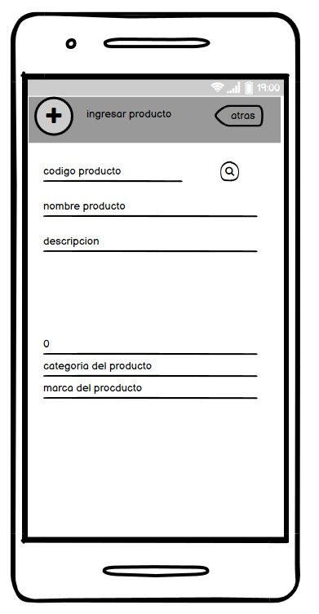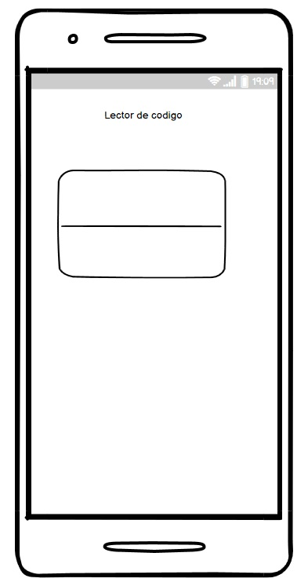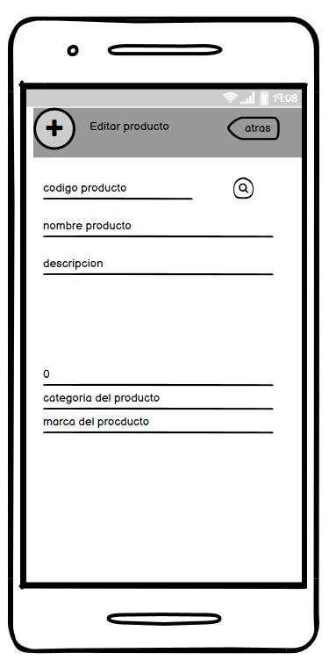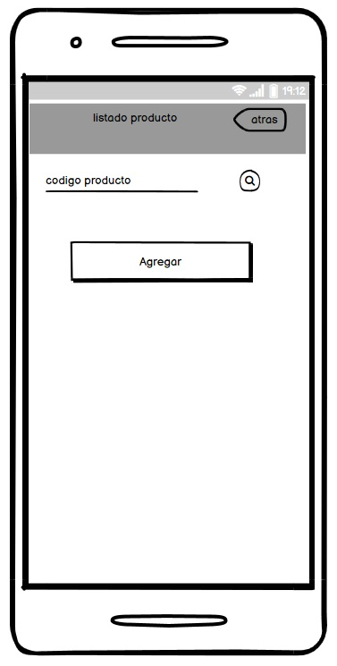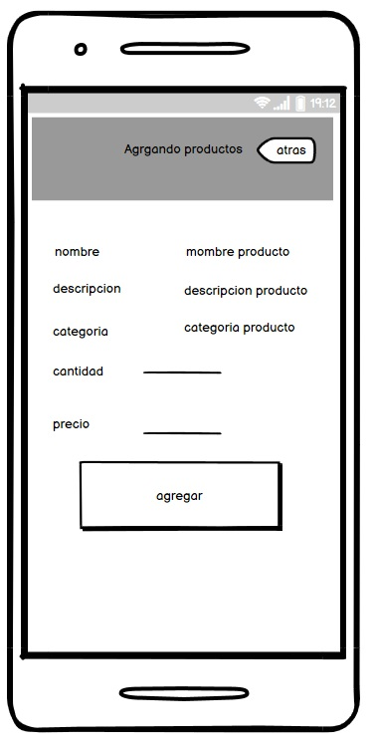

## Mockup

Para el desarrollo del Mockup se utilizó la herramienta Figma, con las pantallas más relevantes.

1.- Login

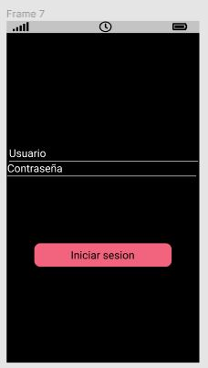

2.-Menu

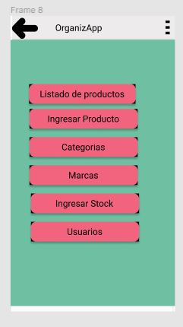

3.-Listado de Productos

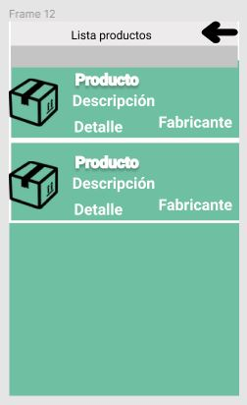

4.- Ingresar productos

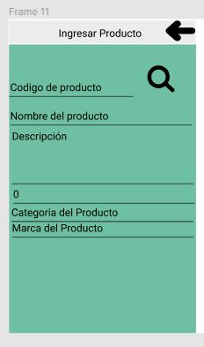

5.- lector de códigos de barra

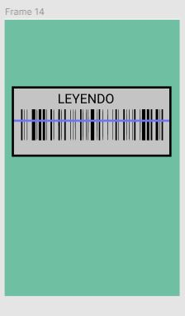

6.- Editar producto

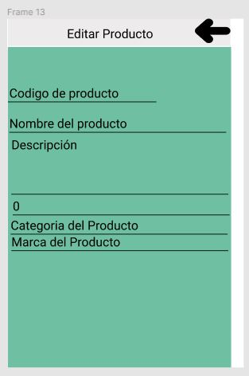

7.- Buscar producto

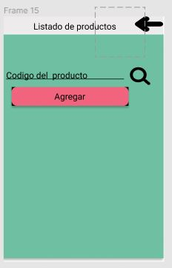

8.-Agregando producto

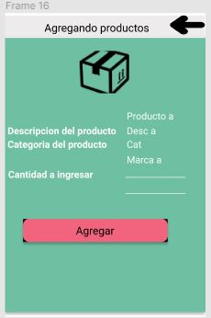

# Conclusión

Hoy día los dispositivos móviles van ganando mucho terreno en el Mercado y en la sociedad tanto así que es muy difícil que una persona desconozca esta tecnología, ya que se trata de un dispositivo muy versátil que se puede llevar a cualquier parte y cuenta con muchos recursos. Tomando en cuenta todo lo anterior, es muy factible crear una aplicación para el control de inventario ya que se pueden utilizar los recursos del teléfono para mejorar y facilitar el proceso al usuario final, que es el encargado en llevar todo el ingreso y control de la información.

# Bibliografía

Lorem ipsum dolor sit amet consectetur adipiscing elit urna, imperdiet ad lobortis feugiat convallis in ultrices vivamus pulvinar, scelerisque elementum orci netus habitasse hendrerit sapien. Nullam montes molestie habitasse suscipit ultricies morbi rhoncus blandit eget ullamcorper tellus, congue bibendum nisi dictumst felis eu sodales senectus fringilla donec duis pharetra, pretium penatibus orci tortor et ac eleifend porttitor dignissim erat. Rhoncus tortor lectus gravida dictumst potenti viverra aliquam phasellus commodo, hendrerit imperdiet himenaeos id quisque metus est suscipit eleifend, ut duis iaculis curabitur natoque ac purus sociis.